从上到下，依次是：

1. SCK --- 烧录用

2. SWD --- 烧录用

3. GND --- 烧录

4. RST --- 芯片复位

5. GND --- 给wifi模组接地

6. VCC --- 给wifi模组供电

7. TX --- 向wifi模组发送信息

8. RX --- 接收wifi模组送来的信息

\*.没用到的位置，已经打胶堵上了！

\*.机器长时间不工作，处于休眠状态！烧录失败，通信接口也没有数据！按下按键启动机器才可烧录及响应通信信号！

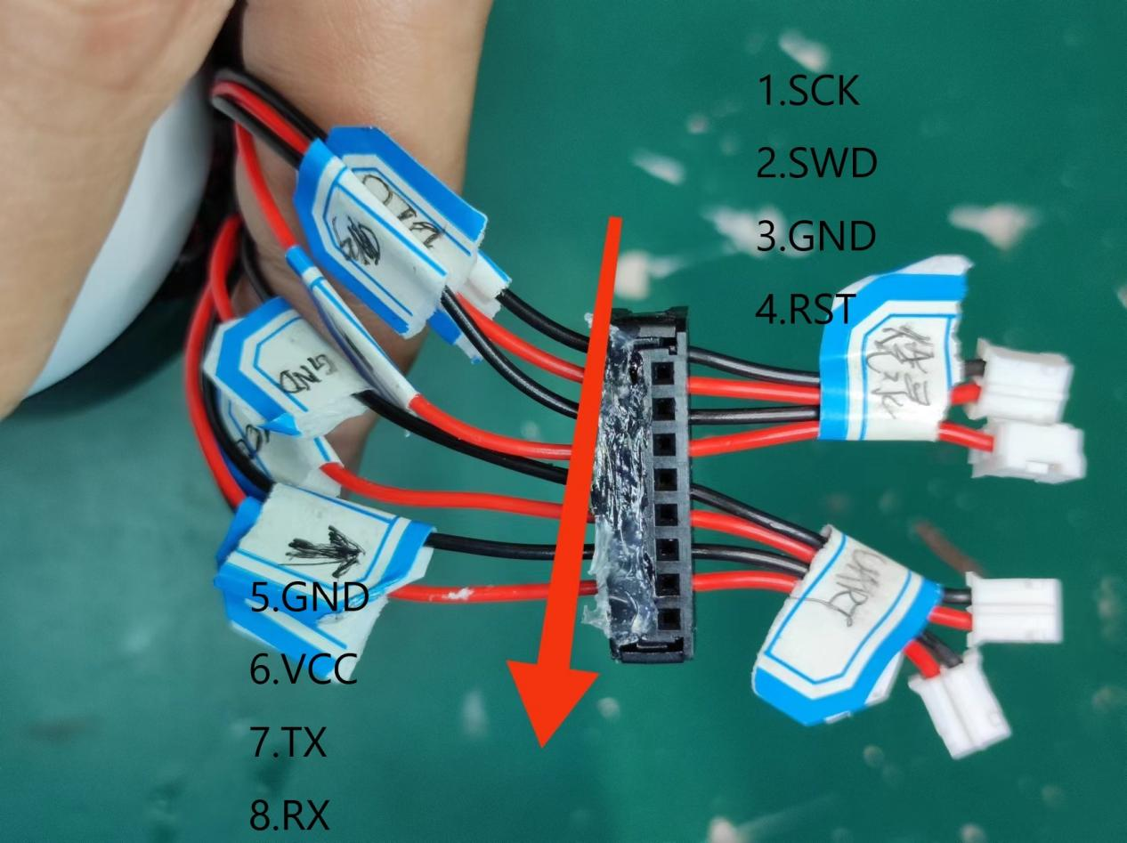

收件地址：陕西省西安市高新区天谷八路中软国际产业园

联系人：王子男 15388644236

寄件人地址：湖北省武汉市江夏区庙山街道中关村信息谷4栋15层

联系人：张龙 13421840654